 | A Tan-Tér program célja a felnőttképzés feltételeinek javítása a Felső-Kiskunságban a közművelődési intézmények és a közösségi színterek rendszerszerű bevonásával.  Olyan nyitott közösségi helyszínek kialakítása vagy továbbfejlesztése, amelyek megfelelő szellemi és technikai hátteret adnak a felnőttek igényeihez alkalmazkodó szolgáltatások biztosításához.

Programiroda: Barangoló Kávéház, 6097 Kunadacs Kossuth L. 51. 76/558-213, 76/558-214 www.tan-ter.hu

A program keretében az alábbi képzésekre várjuk a tanulók jelentkezéseit:
Német nyelv (kezdő és haladó)
Angol nyelv (kezdő és középhaladó)
Nonprofit asszisztens
Bevezetés a számítástechnikába
Vállalkozásra felkészítő képzés
Falusi vendéglátás
Európai Uniós tanulmányok
Ökológiai gazdálkodás
Társadalomismeret

A képzésekről és a programról mindent megtudhat a konzultációs pontokon:
TAN-TÉR KONZULTÁCIÓS PONTOK
Település | Vezető | Nyitva tartás | Címe | Telefonok | E-mail címe
Kunpeszér | Káloziné Csősz Erzsébet | Kedd- Péntek: 9-11 14-19 Szombat: 13-21 | Kunpeszéri Teleház, 6096 Kunpeszér,Béke u. 2. | 76/550-275 fax. 550-276 | telekucko2@freemail.hu
Tass | Németh Gáborné, | Hétfő 9-16 Kedd …-18 Szerda 9-16 Csütörtök 10-17 Péntek - | Tassi Könyvtár, 6087 Tass, Széchenyu u. 56. | 76/357-775 fax. Azonos | nmargit3@freemail.hu
Kunbábony | Tóth Gézáné | Kedd, csütörtök: 17-19 | Kunbábony Civil Kollégium | 76/711-712 | joozsofi@citromail.hu
Kunszentmiklós | Horváth Eszter | Hétfő- Péntek 8-17, Szombat 9-12 | Általános Művelödési Központ, 6090 Kunszentmiklós, Damjanich u. 7 | 76/351-040 | mikeseszti@yahoo.com
Kunadacs | Ladányiné Erzsébet | Hétfő- Péntek 8-16 | Barangoló Kávéház, 6097 Kunadacs Kossuth L. 51. | 76/558-213, 76/558-214 | ladanyie@freemail.hu

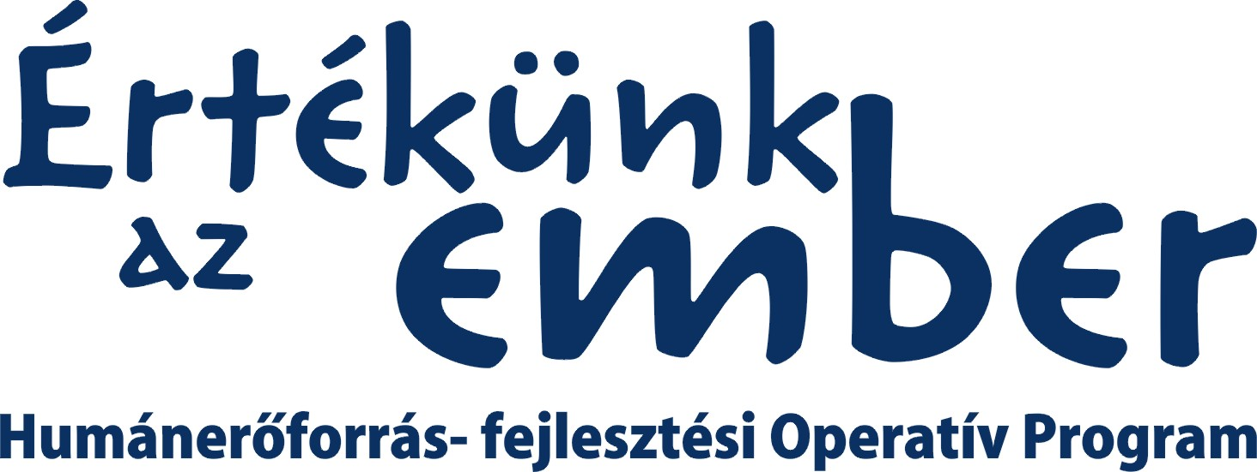 | 

